**Đồ án giai đoạn 4 - 5**

- Thực hành bài tập thực hành 04, 05 liên quan chủ đề lập trình 3 lớp và tìm kiếm.

- Bổ sung tìm kiếm nâng cao trong đồ án:

+ Xem hướng dẫn bằng video trong mục Thông báo, xem tài liệu tham khảo

+ Thực hành nâng cao dạng and, or, xor, not, >=, <=, >,<,!=,=

+ Thực hành gọi tìm kiếm theo chuỗi sql thẳng vào, ràng buộc phân quyền.

# Tìm kiếm nâng cao

## Thực hành nâng cao dạng and, or, xor, not, >=, <=, >,<,!=,= dùng trong hỗ trọ tìm kiếm cho người dùng

Chức năng tìm kiếm nâng cao được phân thành 1 tab riêng trong chức năng tìm kiếm và có giao diện như sau:

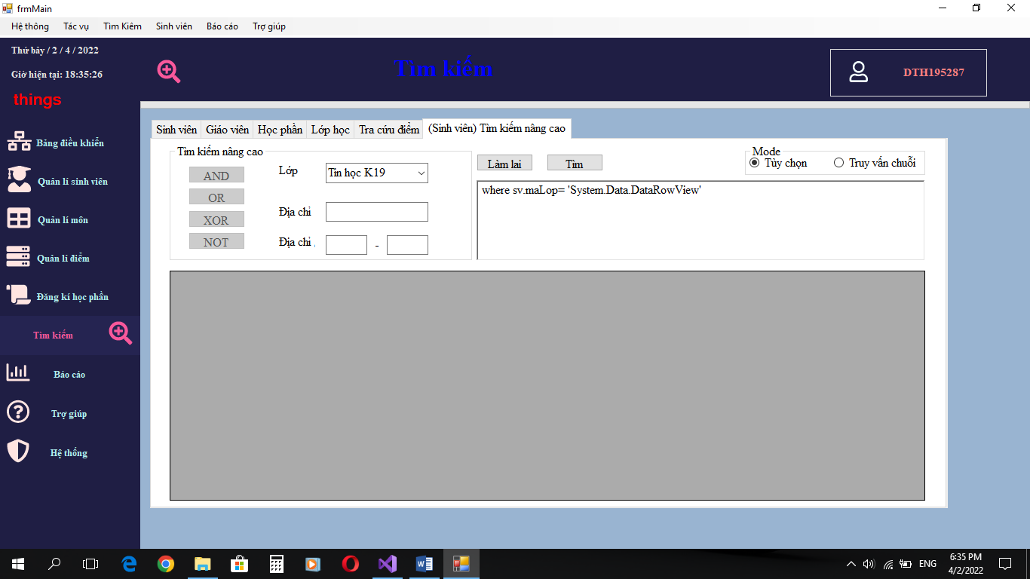

Tab tìm kiếm có 2 khung chính : Khung người dùng tương ứng với mode tùy chọn ( bên trái) và mode truy vấn chuỗi dành cho user có quyền full (bên phải)

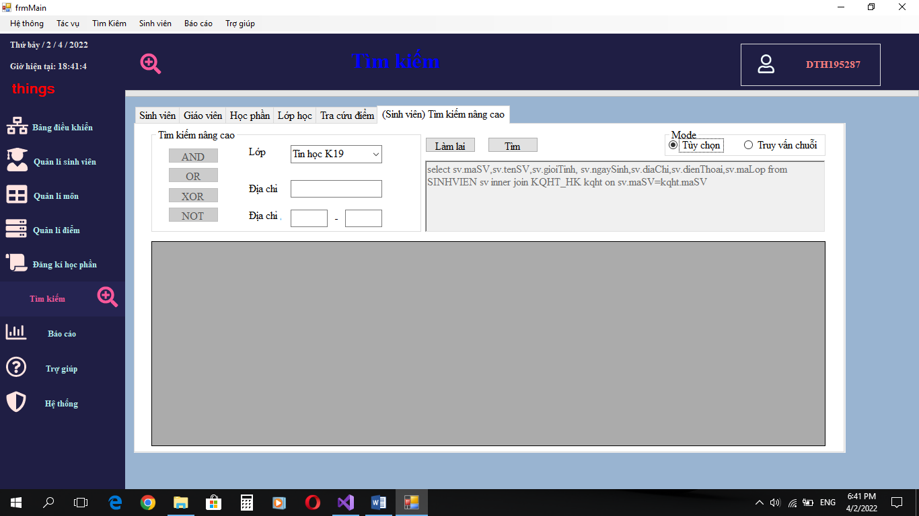

Figure 1 Tab tìm cho user

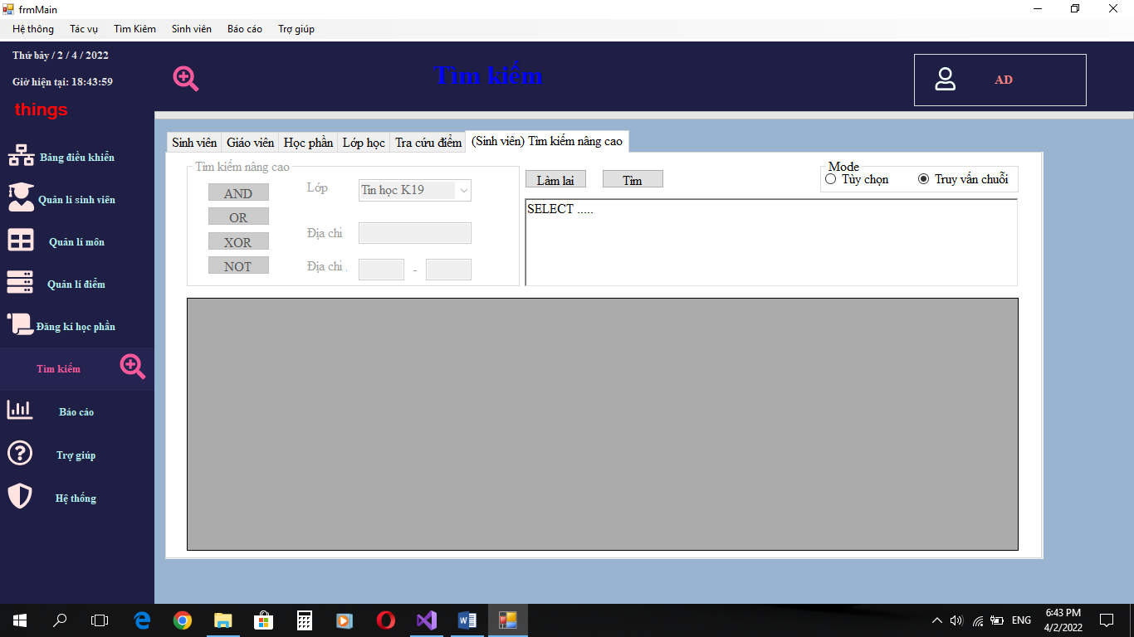

Figure 2Tab tìm cho AD

Chức năng hoạt động bằng cách thực thi đoạn lệnh trong textbox thông qua đối tượng dataProvider , đối với người dùng không chuyên vẫn có thể thực hiện tìm kiếm nâng cao được. Giao diện được thiết kế với các tùy chọn rõ ràng , người dùng chỉ việc tùy chọn và điền các điều kiện truy vấn.Hàm xử lý sẽ tự động sinh mã tương ứng với tùy chọn của người dùng .Và chỉ được chọn những thuộc tính đã cho sẵn chứ không được thao tác trên textbox như AD.

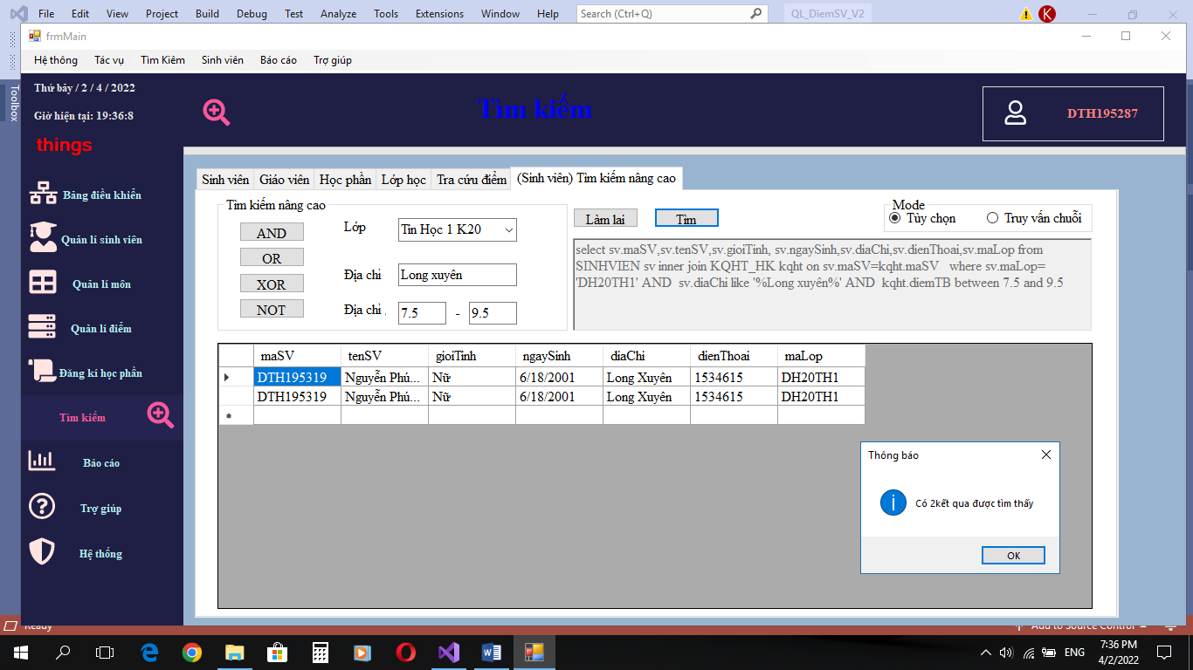

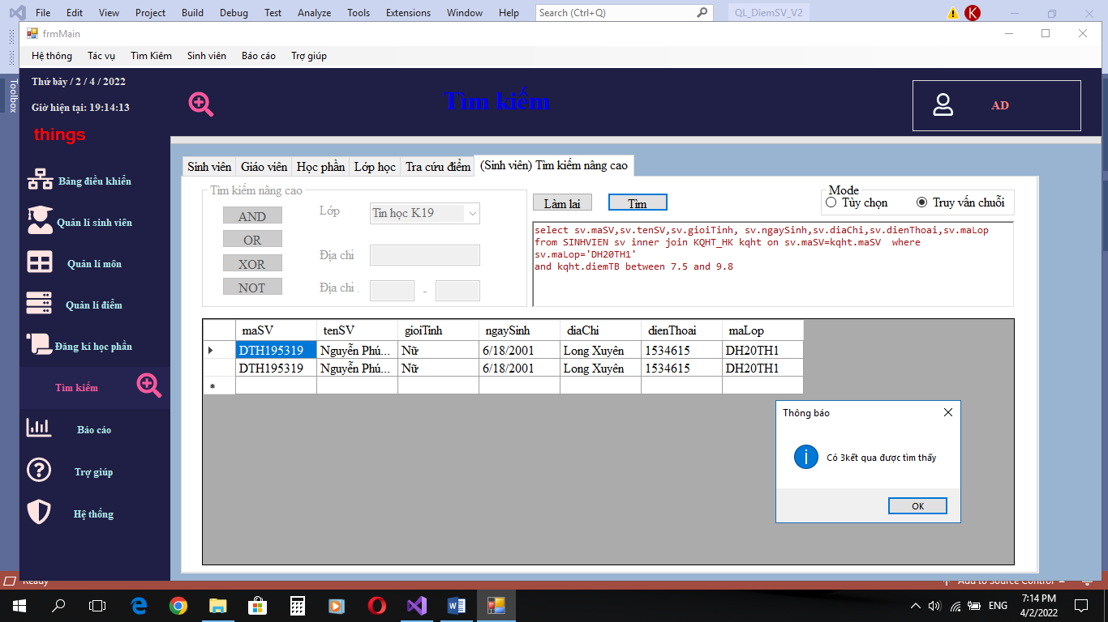

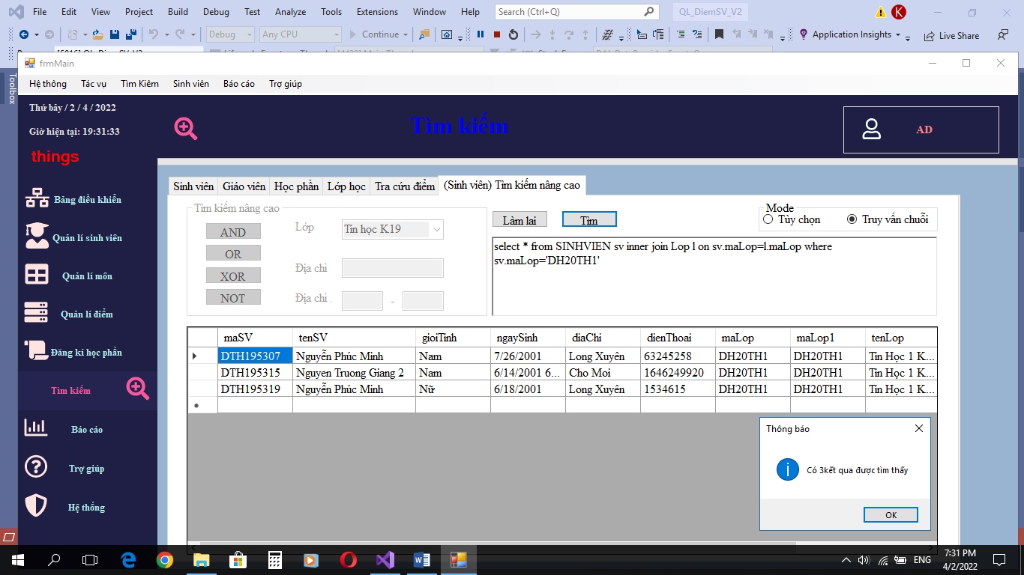

## Thực hành gọi tìm kiếm theo chuỗi sql thẳng vào, ràng buộc phân quyền .Dùng được trong trường hợp người dùng là AD và ngược lại thao tác sẽ bị chặn

Đối vơi người dùng không chuyên chỉ có thể sử dụng mode tùy chọn và khi có thao tác đổi mode hệ thống sẽ thông báo và từ chỗi thao tác

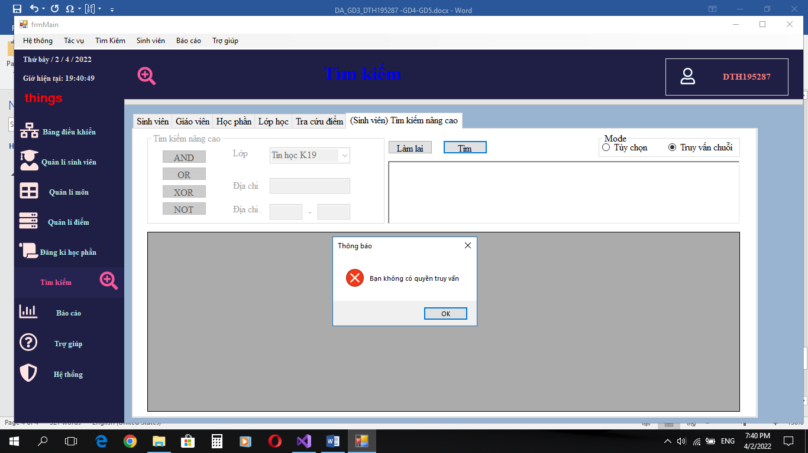

Để tăng tính bảo mật những tao tác có liên quan đến tài khoản người dùng sẽ không dược thực thi

